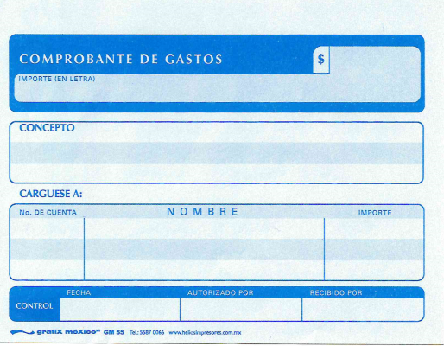

(CUATROCIENTOS OCHENTA Y SIETE PESOS 00/100 M.N.)

MITZI TORRES TREJO

ARTEMIO BECERRIL

$457.50

AM250801

KILOMETROS DE IDA Y VUELTA =$ 457.50

24/10/2023

$487.5

NO DEDUCIBLE

MVZ – CERTIFIC Y BIOSE